Муниципальное дошкольное образовательное учреждение
«Детский сад № 21»

Консультация для родителей

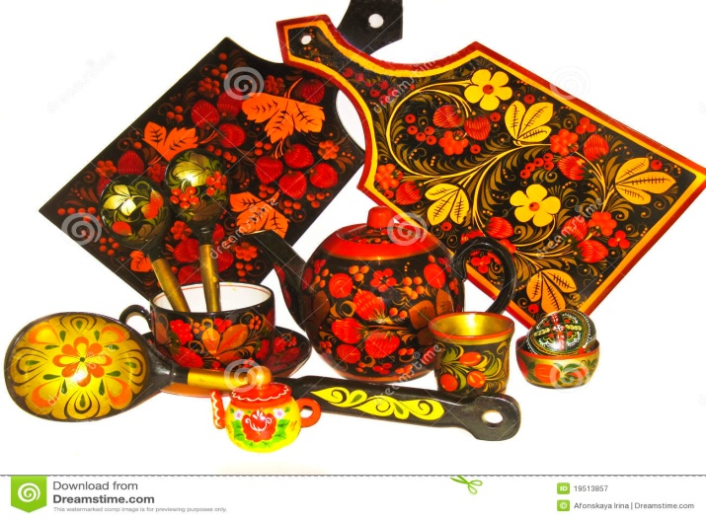

Подготовила воспитатель:

Полуяхтова Екатерина Анатольевна

Ярославль, 2019

Декоративно-прикладное искусство в саду и дома.
Получить в детстве начало эстетического воспитания –
значит на всю жизнь приобрести чувство прекрасного,
умение понимать и ценить произведения искусства,
приобщаться к художественному творчеству
(Н. А. Ветлугина).

Эстетическое воспитание детей – это ежедневная работа во всех видах деятельности ребёнка. Никакая самая прогрессивная методика не в силах сделать человека, умеющего видеть и чувствовать прекрасное.
Решение вопросов эстетического воспитания лишь на занятиях по изобразительной деятельности только лишь в детском саду не приведёт к желаемым результатам. Поэтому родителям необходимо стараться учить детей видеть прекрасное в природе, слышать в музыке, чувствовать в поэзии и в результате передавать увиденное посредством воображения.
С давних пор дошкольная педагогика признаёт огромное воспитательное значение народного искусства. Через близкое и родное творчество своих земляков, детям легче понять и творчество других народов, получить первоначальное эстетическое воспитание.
Народное искусство, жизнерадостное по колориту, живое и динамичное по рисунку, реалистическое в образах, пленяет и очаровывает детей, отвечает их эстетическим чувствам. Постигая это искусство, дети в доступной форме усваивают нравы и обычаи своего народа.
Начиная приобщать детей дошкольного возраста к народному искусству, можно обратиться к народному промыслу – дымковская игрушка, так как именно дымковская игрушка разносторонне воздействует на развитие чувств, ума и характера ребёнка.
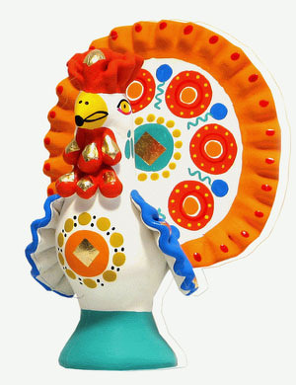
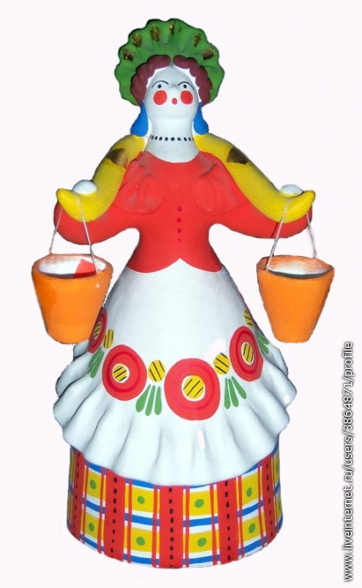
Дымковская игрушка - это обобщенная, декоративная глиняная скульптура, близ кая к народному примитиву: фигурки высотой в среднем 15-25 см, разукрашенные по белому фону многоцветным геометрическим орнаментом из кругов, горохов, полос, клеток, волнистых линий, яркими красками, часто с добавлением золота.
Традиционными и постоянно повторяющимися в дымковской игрушке являются всадники, петухи, женские фигуры в расширяющихся книзу колоколообразных юбках и высоких головных уборах – кокошниках, именуемые няньками, кормилицами, барынями, водоносками.

Уважаемые родители, предлагаем Вам дома вместе с ребенком получить удовольствие от совместного творчества! Для этого воспользуйтесь нашими советами:
• Перед началом работы нужно изучить материалы, касающиеся истории дымковской игрушки, уточнить методы и приёмы, используемые при ознакомлении детей дошкольного возраста с этим промыслом и обучении их лепке и росписи.
• Практический материал можно сделать самостоятельно. Это плоскостные и объёмные изделия, расписанные дымковской росписью, а самое главное – нарисовать основные элементы росписи в порядке их усложнения.
• Детям нужно рассказать, что самый сложный узор на игрушке состоит из простейших элементов: круг, дуга, точки – горошины, прямая и волнистая линия и так далее.
• Показать, как нарисовать несложный узор, затем предложить детям сделать это самим. Постепенно дети должны усвоить элементы росписи.
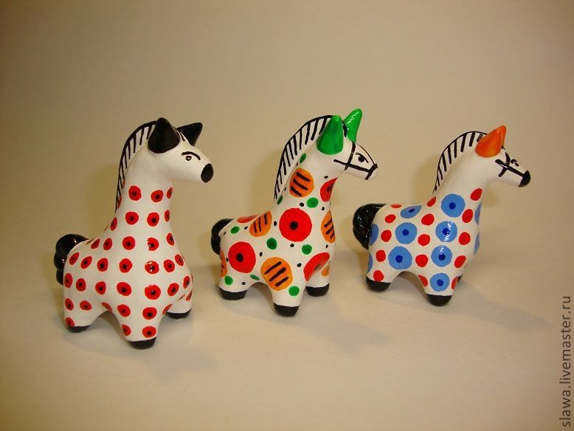
• Для облегчения рисования мелких округлых форм (точки-горошины) дети должны сразу же пользоваться палочкой с накрученной на конце ваткой.
Ознакомление с дымковской игрушкой оказывает большое влияние на дошкольников: способствует формированию глубокого интереса к различным видам искусства, развивает детское творчество и формирует эстетический вкус, воспитывает чувство любви к родному краю.

Хохлома – красота несравненная.
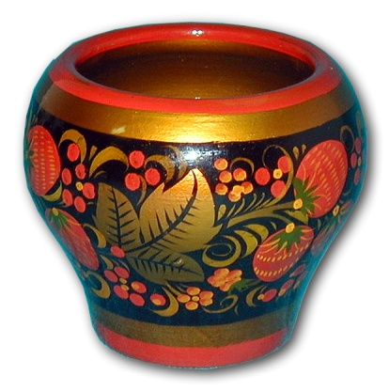
Родина пламенной хохломы – Нижненовгородская область. Здесь живут талантливые потомственные мастера огненной росписи, здесь же находится и единственная в мире художественная профессионально – техническая школа хохломской росписи. Ее адрес город Семенов. Вероятно, ее зарождение относится к 17 веку, а окончательное образование к 18 веку. На рисунках вы видите травную роспись, кустики, птицы, ягоды. В композициях хохломских художников все подчинено строгому ритму, которому они научились у природы, где все ритмично: чередование времен года, периодичность восхода и захода солнца, ритмичны и полосы на шкуре зверей, коже ящериц. А звуки? Вспомним дробный звук дятла, кукование кукушки, журчание ручья.
Ребенок обязательно запомнит мамин рассказ о хохломе, если мама расскажет такую сказку: " Жил-был чудо-мастер. Поселился он в глухом лесу, избу поставил, стол да ложку смастерил, посуду деревянную вырезал. Варил он пшеничную кашу, да не забывал пшена птенцам сыпать. Прилетела как-то к его дому жар-птица, прикоснулась крылом к чашке, стала она золотой. И появилась с тех пор красота - посуда расписная! "
Можно загадать ребенку загадку: "Все листочки как листочки, здесь же каждый золотой, красоту такую люди называют… .(хохломой).

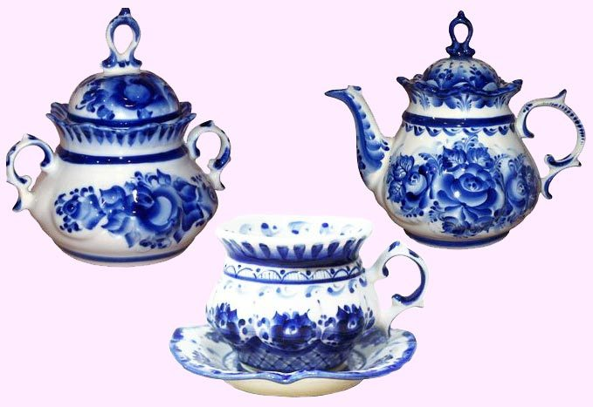
Голубая Гжель.
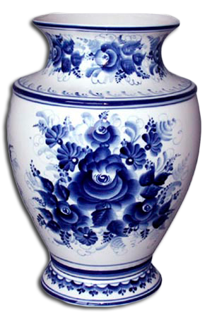
В некотором царстве, в некотором государстве, недалеко от Москвы, средь лесов и полей стоит городок Гжель. Давным-давно жили там смелые и умелые, красивые и веселые мастера. Собрались они однажды и стали думать о том, как бы им лучше свое мастерство показать. Думали, думали и придумали. Нашли они в родной сторонушке глину чудесную, белую, белую, и решили лепить из нее посуду разную. Да такую, какую свет не видывал. Один слепил чайник: носик – в виде головки петушка, ручку – в виде хвоста. Другой мастер посмотрел, подивился, но чайник лепить не стал, а слепил кувшин для кваса (квасник) и украсил его по-своему, лепными фигурами: две козочки стоят, а наверху петушки дерутся. Но не только лепниной украшали гжельские мастера свои изделия, расписывали посуду синей краской разных оттенков. Рисовали по посуде различные узоры из сеточек, полосочек, цветов. Изображали сказочных животных и птиц. Понравилась людям красивая посуда и стали называть ее «нежно — голубое чудо». По сей день стоит недалеко от Москвы средь лесов и полей старинный городок Гжель.

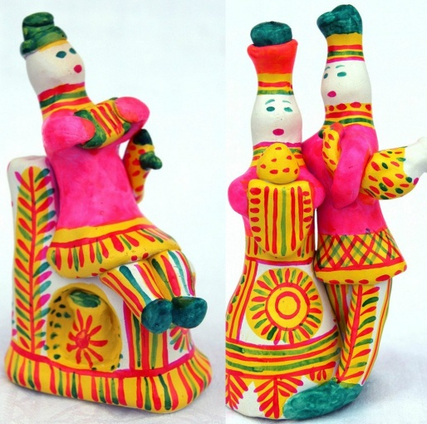
Филимоновской игрушка.
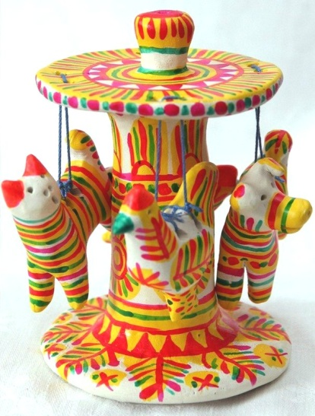
Ценность филимоновской игрушки в ее подлинности, в её корнях, уходящих в глубокую древность. Мастера-филимоновцы бережно хранят традиции своих предков. Филимоновские игрушки узнаваемы и сказочны одновременно, что очень важно для развития образного мышления и воображения. Герои филимоновской игрушки – это крестьянки, барыни, солдаты, наездники, танцующие пары. Из животных чаще всего изображаются коровы, лошадки, медведи, бараны, а из птиц – курицы и петухи. Все филимоновские игрушки изначально выполняли функцию оберегов и магических инструментов.
Еще одна особенность филимоновской игрушки, что все они имеют свисток. У животных он расположен в хвосте, фигурки людей всегда держат птицу или зверька-свистульку. Эту особенность можно использовать, играя с малышами в музыкальные игры. Научите ребенка дуть в свистульку, слушать и регулировать силу звука, повторять за вами мелодии с разным темпом и ритмом.
Начиная с 5-ти лет расширять представление детей о филимоновской игрушке, рассказывая о происхождении, особенностях изготовления. Старшие дошкольники с удовольствием создают поделки и игрушки из различных материалов по мотивам филимоновской игрушки, осваивают роспись на плоскости и на объеме.

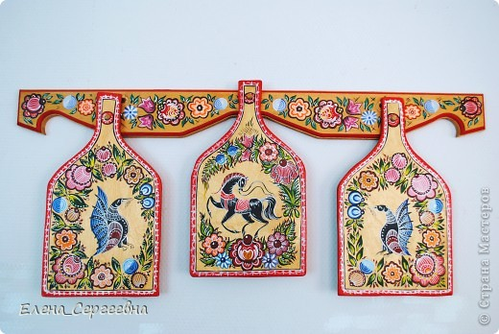
Городецкая роспись.
В 60х годах на прилавках горьковских магазинов стали появ ляться расписные доски, солонки, скамеечки, детские кресла-качалки, круглые настенные панно, на которых красуются невиданные птицы, стройные тонконогие кони, цветущие купавы и розаны. Продукция пользовалась спросом и фабрика росла и развивалась. Городец – маленький старинный город на берегу Волги, самый древний в Горьковской области. Он был основан в 1152 году Юрием Долгоруким. Издревле Городец был известен своими резчиками. Именно резной узор Городецких изб, явление оригинальное и выдающееся в русской народной архитектуре. Оно принесло главную славу Городцу. Позднее резьба заменяется красивой цветочной росписью.
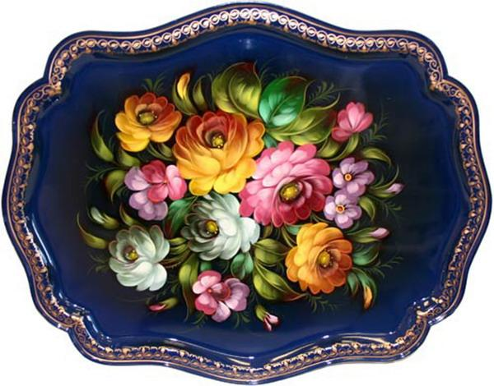
Жостовские подносы.
Недалеко от Москвы, в очень живописном месте находится село Жостово. И хотя в округе много других сёл и побольше этого, и, возможно, красивее, но село Жостово знают все. А знаменито оно тем, что никто лучше местных умельцев не может рисовать цветы на железных подносах. Яркие, крупные и сочные цветы в окружении листвы. Роза - королева цветов, её художник изображает в центре, лепестки переливаются множеством оттенков. Но не сразу на подносе появляется такой красивый цветок, это очень длительный процесс.
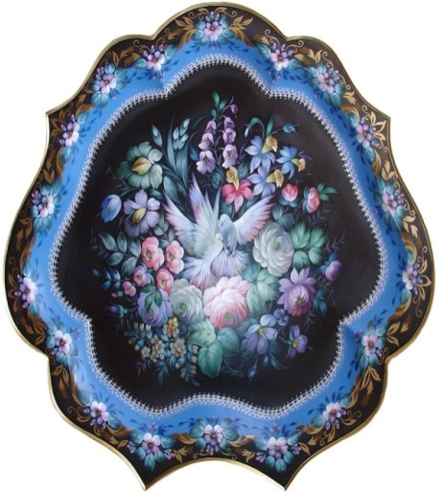
В начале ХIХ в. На Руси получил широкое распространение заморский напиток - чай. Возник целый ритуал - чаепитие. Тульские мастера едва поспевали изготавливать самовары. Неприменным участником чаепития стали подносы. Форма подносов самая разнообразная - это и шестиугольные и восьмиугольные и даже треугольные подносы. Фон подносов не только чёрный, а красный, зелёный, бордовый, синий, бирюзовый, оранжевый. Зародившийся в далёкие времена промысел не забыт, не исчез. Он живёт до сих пор. Конечно, нынешние мастерские отличаются от тех, самых первых, металл теперь не куют, а прессуют, красками пользуются другими, но самое главное сохранилось – ощущение праздника и радости от работы мастера. Люди радуются, покупая красочные подносы с жостовскими букетами, дарят друзьям, знакомым.

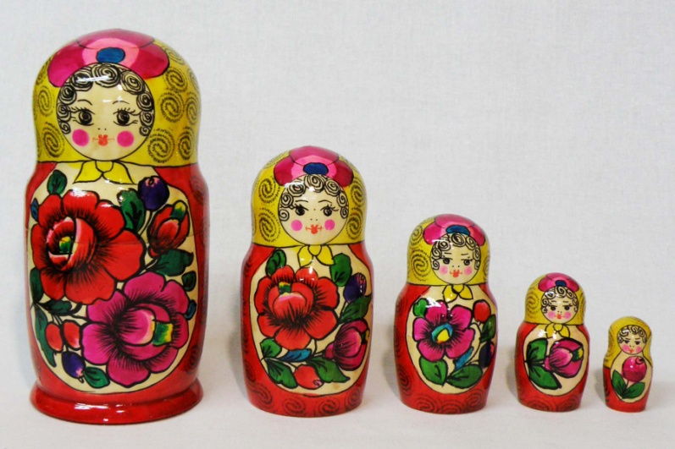
Полхов-Майданские мастера главные по изготовлению матрешек? Нижегородский край знаменит своими деревянными игрушками – Городецкие, Семеновские, Федосеевские. А Полхов-Майданские из них самые молодые. У мастеров других народных промыслов на первом месте была серьезная работа – они изготовляли нужные в хозяйстве предметы: посуду, орудие труда, а если оставалось время, то делали игрушки на забаву детям. А Полховские мастера наоборот. Прежде делали игрушки на все детские возраста и вкусы: пирамидки, грибочки-копилки, птички-свистульки, матрешки, каталки на палочке, детские музыкальные инструменты и называли все эти изделия забавным словом «таратушки». Ну а потом, если время оставалось, делали посуду. Год за годом менялся ассортимент игрушек Полхов - Майданских мастеров.
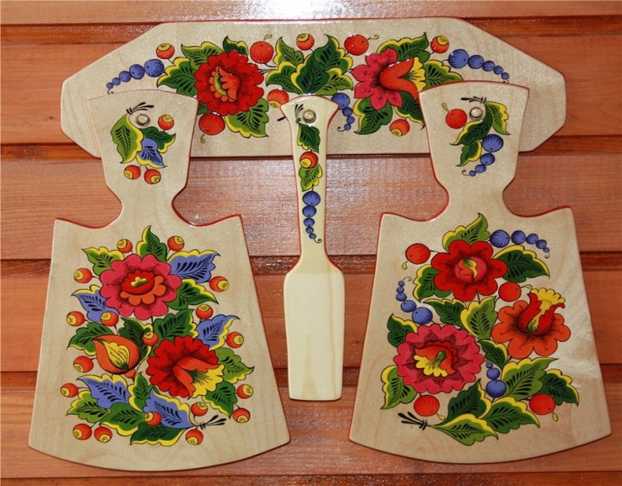
В росписи Полхов – Майданской матрешки присутствуют более яркие цвета – малиновый, фиолетовый. Часто эти цвета даются на контрасте: малиновый с темно-зеленым, синий с желтым. Кроме того, обязательно при росписи используется обводка всех элементов черной краской. Лицо расписывают в основном также только черным цветом – глаза, нос, губы и волосы в форме « кругляшек». При выполнении этой матрешки плотно украшают ее фигуру спереди цветами, листьями и ягодами.

Помните, чем больше мастерства в детской руке, тем умнее ребёнок.

Уважаемые родители, помните:

1. Никогда не критикуйте работы ребенка, чтобы он не отказался от занятий рисования.
2. Старайтесь ничего не дорисовывать в детских рисунках, этим Вы даете понять, что он сам не может хорошо нарисовать.
3. Поощряйте.
4. Объясняйте, что главное – это не рисунок, а его фантазия.
5. Рисуйте вместе с ребенком.

